Camera modules
Sinoseen | https://www.oemcameramodules.com/supplier-440260-mipi-camera-module | Китай, всякие разные модули
BRITECH CMOS? | https://cbritech.en.alibaba.com/productgrouplist-824337818/Fixed_Focus_Camera_Module.html | Китай, есть дёшовые совсем
XCG? | https://xinchenguang.en.made-in-china.com/product-group/PMkALCKYngVB/MIPI-Camera-module-catalog-1.html | Китай, есть дёшовые совсем
SINCEREFIRST? | https://www.cameramodule.com/fpc-camera-module/ | Китай, всякие разные модули
HAMPO? | http://ru.hampotech.com/mipi-camera-module/ | Китай, всякие разные модули
Motoshot? | https://www.camemake.com/mipi-camera-module/ | Китай, всякие разные модули
CMT? | http://www.camera-module.com/product/mipicameramodule/ | Китай, всякие разные модули, мало MIPI?
CK? | https://www.ckvisioncam.com/collection/2-mp-mipi-csi-camera-module | Китай? Цены? Мало?
ALINX | https://alinx.com/en/cate/88.html | Отладки всякие, в том числе модули камер
e-con | https://www.e-consystems.com/cameramodule.asp | Дорогие
Leopard imaging | https://leopardimaging.com/product-category/robotics-cameras/cis-2-mipi-modules/mobile-modules/ | Дорогие
TechNexion | https://www.technexion.com/products/embedded-vision/mipi-csi2/ | Дорогие
INET? | https://www.inetele.com/ | Дорогие?
С автофокусом - обычно большого разрешения
photo | size | lens | focus
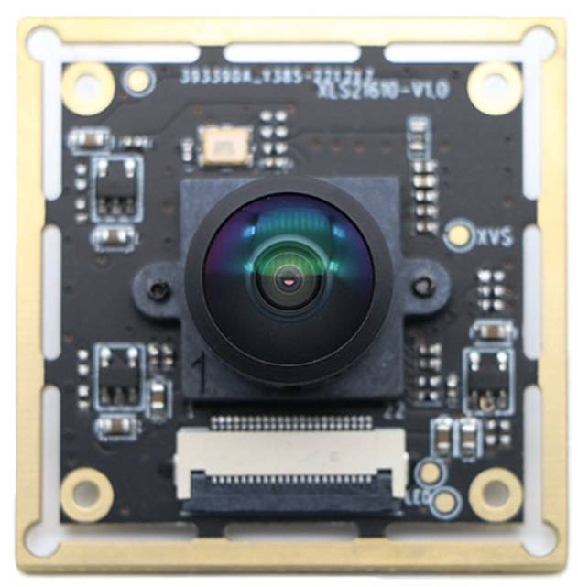 | I-PEX | 38×38 | M12 | fixed
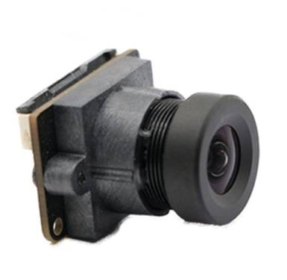 | I-PEX | 22×15 | M12 | fixed
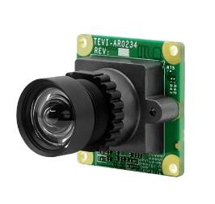 | I-PEX | 24.5×24.5 | M12 | Fixed
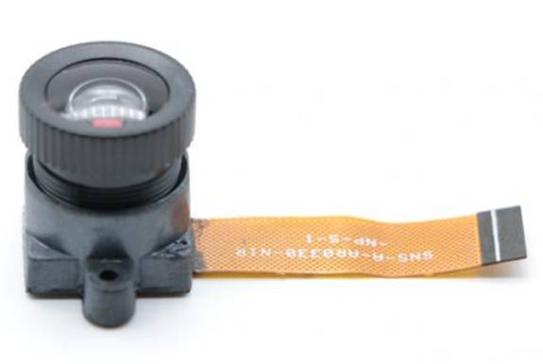 | I-PEX |  | M12 | fixed
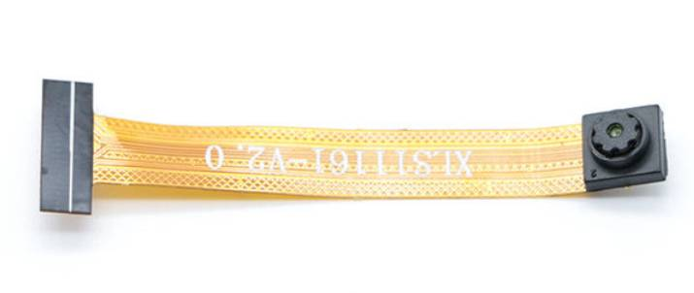 | mobile |  |  | fixed
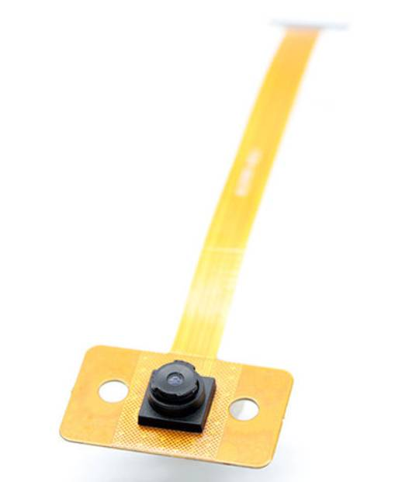 | mobile |  |  | fixed
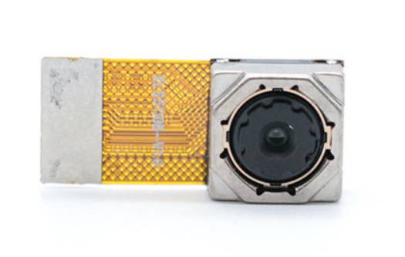 | mobile |  |  | auto

FPC pinouts
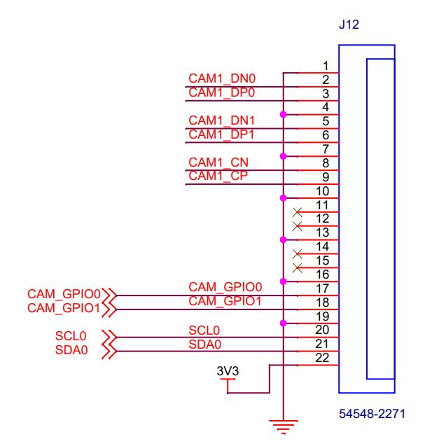 | Raspberry PI FPC connector

